Bydgoszcz dnia: 2025-12-10
10WSzKzP SPZOZ
Powstańców Warszawy 5
85-681 Bydgoszcz
……………………………………
[nazwa zamawiającego, adres]
Pismo nr: 9471/2025
WYKONAWCY
ubiegający się o zamówienie
Dotyczy: postępowania o udzielenie zamówienia publicznego:
Nazwa zamówienia: | Dostawy sukcesywne sprzętu jednorazowego użytku ogólnego na okres  12 miesięcy.
Numer referencyjny: | 143/2025

WYJAŚNIENIA TREŚCI SWZ
Zamawiający, 10WSzKzP SPZOZ, działając na podstawie art. 284 ust. 6 ustawy z dnia 11 września 2019 r. Prawo zamówień publicznych (t.j. Dz. U. z 2024 r. poz. 1320 z późn. zm.), udostępnia poniżej treść zapytań do Specyfikacji Warunków Zamówienia (zwanej dalej ”SWZ”) wraz z wyjaśnieniami:
Pytanie nr 1
- Jakie śliniaki ma na myśli Zamawiający – foliowe czy papierowo foliowe?
Odpowiedź: papierowo-foliowe.
Pytanie nr 2
- Śliniaki stomatologiczne nie są sprzedawane na sztuki. Czy Zamawiający dopuszcza zaoferowanie jedno z poniższych opakowań (ilość równoważna):
Foliowe:
1) 150 rolek = 100 szt.
2) 75 rolek = 200 szt. – najbardziej opłacalne z foliowych
Papierowo foliowe:
3) 150 op. (z kieszenią) = 100 szt. – najbardziej opłacalne z papierowo foliowych
4) 188 rolek = 80 szt.
5) 300 op. (z kieszenią) = 50 szt.
6) 500 rolek = 30 szt.?
Odpowiedź: Zgodnie z SWZ.
Pytanie nr 3
1. Pokrowce na zagłówki nie są sprzedawane na sztuki. Czy Zamawiający dopuszcza zaoferowanie jedno
z poniższych opakowań (ilość równoważna):
1) 300 op. = 50 szt. (rozmiar 32x25cm)
2) 300 op. = 50 szt. (rozmiar 22x32cm)
3) 300 op. = 50 szt. (rozmiar 28x32cm)
4) 30 op. = 500 szt. (rozmiar 25x25cm)
5) 15 op. = 1000 szt. (rozmiar 28x36cm) – najbardziej opłacalne?
Odpowiedź: Nie, zgodnie z SWZ.
Pytanie nr 4
- Zadanie nr 21 poz. 1
Prosimy o dopuszczenie w ww. pozycji elektrody typu Stat-Padz przeznaczonej do defibrylacji/ kardiowersji, dla dorosłych, będącej zamiennikiem elektrody Stat-Padz.
Odpowiedź: Zamawiający pozostawia zapisy SWZ bez zmian.
- Zadanie nr 21 poz. 1
Prosimy o wyjaśnienie czy w zadaniu nr 21 należy wycenić 30 szt. elektrod tj. 15 kompletów (kpl.=2 szt.) czy 30 kompletów po 2 szt.?
Elektrody do defibrylacji/ kardiowersji są pakowane, sprzedawane i używane w kompletach = 2 szt.
Odpowiedź: Zamawiający oczekuje 30 kompletów (pakowane po a’2szt.).
Pytanie nr 5
- Zwracamy się z prośbą o dopuszczenie w zadaniu 22 poz. 1 - Pasy bezpieczeństwa na nadgarstek 30x7 cm a 2szt. Wewnętrzna część wykonana jest w 75% z poliestru oraz w 25% z wiskozy, a zewnętrzna część z weluru zapinanego poprzez pas z rzepem i metalową sprzączkę.
Odpowiedź: Zamawiający dopuszcza
Pytanie nr 6
Dot. zadania 22
- Prosimy Zamawiającego o dopuszczenie pasów bezpieczeństwa wysokiej jakości, hiszpańskiego producenta, o następujących parametrach.
- wymiary: długość 168 cm x szerokość opaski 7,5 cm
- wewnątrz i na zewnątrz: włóknina poliestrowa 100% + podkładka z pianki poliuretanowej
- klamra: 100% nylon (który jest bardzo wytrzymałym i mocnym tworzywem)
- w opakowaniu: 2 sztuki
Pasy są miękkie i wygodne dzięki grubszej wyściółce, umożliwiającej krążenie krwi. Materiał oddychający, zapobiega podrażnieniom skóry, przegrzaniu, wilgoci.
Odpowiedź: Zamawiający pozostawia zapisy SWZ bez zmian.
Pytanie nr 7
- dot. umowy
Zwracamy się z prośbą o umieszczenie w umowie zapisu dotyczycącego minimum logistycznego tj. „Zamawiający będzie składał zamówienie według bieżących potrzeb, przy czym wartość zamówienia jednostkowego nie powinna być niższa niż 500 zł netto”
Odpowiedź: Zamawiający pozostawia zapisy projektu umowy bez zmian.
- Dot. zadania 4
Czy w miejsce opisanych pończoch Zamawiający dopuści pończochy o poniższym opisie?

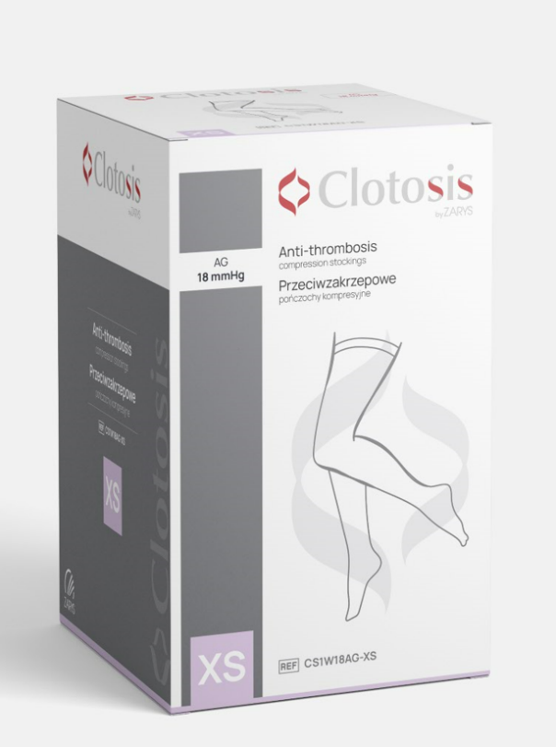Pończochy przeciwzakrzepowe z odwrotnym grawitacyjnie gradientem kompresji (18mmHg w okolicy stawu skokowego),
kolor biały, posiadające otwór rewizyjny do oceny tętna i ukrwienia w okolicy palucha, rozmiary pończoch kodowane kolorystycznie na pięcie oraz na opakowaniu jednostkowym, z możliwością prania do 95°C w celu zachowania wysokiego poziomu higieny i zapobieganiu zakażeniom szpitalnym, metka z informacjami na temat składu i prania wszyta od zewnątrz w celu unikania podrażnień skóry, wyroby z certyfikatem OEKO-TEX® STANDARD 100 potwierdzające bezpieczeństwo wyrobów włókienniczych wolnych od substancji szkodliwych w stężeniach mających negatywny wpływ na stan zdrowia człowieka m.in. pestycydów, chlorofenoli, formaldehydu, barwników alergizujących, zabronionych barwników azowych i ekstrahowalnych metali ciężkich,
rozmiary XS-XXL pozwalających na zastosowanie pończoch u większości pacjentów.
W komplecie zestaw dedykowanych miarek z kolorystycznym oznaczeniem rozmiaru pończochy.

Odpowiedź: Zamawiający nie dopuszcza.
- Dot. zadania 20 poz. 1,2
Czy Zamawiający dopuści wycenę za opakowanie a ’50 szt. z odpowiednim przeliczeniem ilości?
Odpowiedź: Nie
- Dot. zadania 2 poz. 1
Czy Zamawiający dopuści wycenę w opakowaniu a’100 sztuk z odpowiednim przeliczeniem ilości?
Odpowiedź: Nie
- Dot. zadania 3 poz. 1
Czy Zamawiający dopuści łącznik 5-7-5?
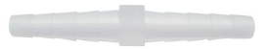
Odpowiedź: Zgodnie z SWZ.
- Dot. zadania 3 poz. 2
Czy Zamawiający dopuści łącznik 7-11-15?
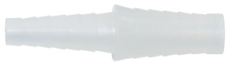
Odpowiedź:Zamawiający nie dopuszcza.
- Dot. zadania 3 poz. 1-2
Czy Zamawiający dopuści wycenę w opakowaniu a’20 sztuk z odpowiednim przeliczeniem ilości?
Odpowiedź: Zamawiający nie dopuszcza.
- Dot. zadania 7 poz. 5
Czy Zamawiający dopuści wycenę w opakowaniu a’10 sztuk z odpowiednim przeliczeniem ilości?
Odpowiedź: Zamawiający nie dopuszcza.
- Dot. zadania 7 poz. 6
Czy Zamawiający dopuści wycenę w opakowaniu a’200 sztuk z odpowiednim przeliczeniem ilości?
Odpowiedź: Zamawiający nie dopuszcza.
- Dot. zadania 8 poz. 1
Czy Zamawiający dopuści wycenę w opakowaniu a’100 sztuk z odpowiednim przeliczeniem ilości?
Odpowiedź: Zamawiający nie dopuszcza.
- Dot. zadania 13 poz. 1
Czy Zamawiający dopuści wycenę w opakowaniu a’144 sztuk z odpowiednim przeliczeniem ilości?
Odpowiedź: Zamawiający nie dopuszcza.
- Dot. zadania 14 poz. 1
Czy Zamawiający dopuści zaoferowanie sond wyłącznie z 4 otworami?
Odpowiedź: Zamawiający dopuszcza.
- Dot. zadania 15 poz. 1
Czy Zamawiający dopuści korki z trzpieniem powyżej krawędzi?
Odpowiedź: Zgodnie z minimalnymi wymogami SWZ
- Dot. zadania 15 poz. 2
Czy Zamawiający dopuści kranik z niebieskim pokrętłem, bez kolorowych znaczników?
Odpowiedź: Zamawiający dopuszcza.
- Dot. zadania 15 poz. 6-9
Czy Zamawiający dopuści rampę odporną do 4 barów?
Odpowiedź: Zamawiający nie dopuszcza.
- Dot. zadania 16 poz. 3
Czy Zamawiający dopuści maski z nebulizatorem skalowanym co 1ml, wytwarzającym cząsteczki przy przepływie 6 l/min o wielkości 3,23 μm, o zastosowaniu wyłącznie w pozycji siedzącej?
Odpowiedź: Zgodnie z minimalnymi wymogami SWZ.
- Dot. zadania 16 poz. 4
Czy Zamawiający dopuści nebulizator posiadający wyłącznie
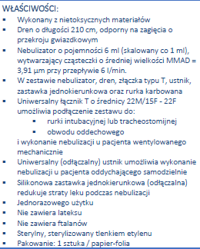?

Odpowiedź: Zgodnie z minimalnymi wymogami SWZ.
- Dot. zadania 16 poz. 7
Czy Zamawiający dopuści maskę z 2 zwężkami:
- - biała, która umożliwia ustawienie średnich stężeń przepływu: (35%, 40% i 50%)
- - zielona, która umożliwia ustawienie niskich stężeń przepływu: (24%, 26%, 28%, 30%)?
Odpowiedź: Zgodnie z minimalnymi wymogami SWZ.
- Dot. zadania 18 poz. 1
Czy Zamawiający dopuści wycenę w opakowaniu a’100 sztuk z odpowiednim przeliczeniem ilości?
Odpowiedź: Zamawiający nie dopuszcza.
- Dot. zadania 18 poz. 1
Czy Zamawiający dopuści szczoteczkę o ułożeniu włosków jak na zdjęciu:
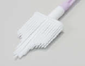 ?
Odpowiedź: Zamawiający nie dopuszcza.
Pytanie nr 8
- Dot. zadania 7 poz.5
Czy Zamawiający dopuści wycenę za a’10 sztuk z odpowiednim przeliczeniem zamawianych ilości?
Odpowiedź: Zamawiający nie dopuszcza.
- Dot. zadania 8
Czy Zamawiający dopuści wycenę za a’100 sztuk z odpowiednim przeliczeniem zamawianych ilości?
Odpowiedź: Zamawiający nie dopuszcza.
- Dot. zadania 13
Czy Zamawiający dopuści wycenę za a’144 sztuk z odpowiednim przeliczeniem zamawianych ilości?
Odpowiedź: Zamawiający nie dopuszcza.
- Dot. zadania 18
Czy Zamawiający dopuści wycenę za a’100 sztuk z odpowiednim przeliczeniem zamawianych ilości?
Odpowiedź: Zamawiający nie dopuszcza.
- Dot. zadania 20
Czy Zamawiający dopuści wycenę za a’50-100 sztuk z odpowiednim przeliczeniem zamawianych ilości?
Odpowiedź: Zamawiający nie dopuszcza.
Pytanie nr 9
1. Zadanie nr 15, poz. 6-9
Czy Zamawiający wyraża zgodę na dopuszczenie ramp o ciśnieniu 2,5 Ba czyli 36 PSI.
Odpowiedź: Zamawiający nie wyraża zgody.
2. Zadanie nr 15, poz. 7,9
Czy Zamawiający wyraża zgodę na dopuszczenie ramp z przedłużaczami pakowanymi osobno?
Odpowiedź: Zamawiający nie wyraża zgody.
3. Zadanie nr 16, poz. 4
Czy Zamawiający wyraża zgodę na dopuszczenie wężyka (rurki aerozolowej) o dł. 15,5 cm.
Odpowiedź: Zamawiający wyraża zgodę, przy zachowaniu pozostałych wymogów określonych
w SWZ.
4. Zadanie nr 26, poz. 1,2
Czy Zamawiający wyraża zgodę na dopuszczenie osłonek w kolorze żółtym.
Odpowiedź: Zamawiający wyraża zgodę, przy zachowaniu pozostałych wymogów określonych
w SWZ.
Pytanie nr 10
- Zwracamy się z prośbą o dopuszczenia:
w Zadaniu nr 4 - Pończochy przeciwzakrzepowe typu TED Kendall:
Medycznych pończoch przeciwzakrzepowych pełnej długości do wykorzystania w profilaktyce przed-; śród- i pooperacyjnej zakrzepicy oraz zatorowości u leżących pacjentów z sekwencyjnym uciskiem 14-22mmHg, wykonane z 78%-poliamid -22% elastan z punktem rewizyjnym w obrębie palców, w obrębie uda od jego wewnętrznej strony elastyczny klin w górnej części pończochy. W 5 rozmiarach od S do XXL, tabela rozmiarów poniżej (kodowanie: system paskowej identyfikacji rozmiaru – liczba pasków odpowiada rozmiarowi):
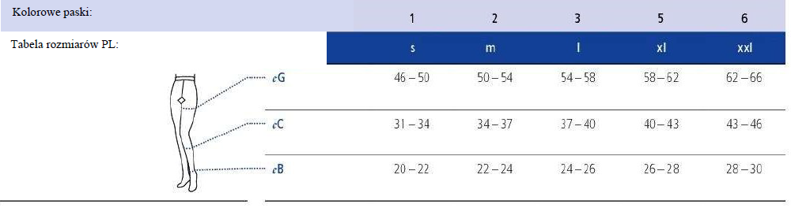

Możliwość prania do 50 cykli.
Opakowanie = 1 para
Odpowiedź: Zamawiający dopuszcza.
Pytanie nr 11
Zwracamy się do Zamawiającego o dopuszczenie w zadaniu nr 30 urządzenia jednorazowego użytku ssąco-płuczącego kompatybilnego z robotem DaVinci. Jednorazowa kaniula <100 gram, ergonomiczna i lekka, dł. 45cm, średnica 5mm,
z drenem PCV o średnicy wewnętrznej 6.3 mm/zewnętrznej 9.3 mm, dł. drenu 3,2 m. Zakończenie typu Yankauer
(8 otworów bocznych), włókno szklane „E" (atraumatyczne, nieprzewodzące).
Odpowiedź: Zamawiający pozostawia zapisy SWZ bez zmian.
Pytanie nr 12
- Zadanie nr 1, pozycja nr 1
Czy Zamawiający wymaga zestawów do kontrolowanej zbiórki stolca z workami minimum 2000ml?
Odpowiedź: Zamawiający dopuszcza.
- Zadanie nr 2, pozycja nr 1
Czy Zamawiający doprecyzuje, czy ma na myśli i wymaga golarki typu gallant? Zdjęcie poglądowe poniżej:
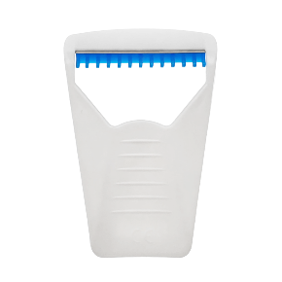
Odpowiedź: Zamawiający miał na myśli zwykłą maszynkę dwuostrzową, a nie typu Gallant.
- Zadanie nr 7, pozycja nr 1-2
Czy Zamawiający dopuści cewniki Foley z gumową zastawką?
Odpowiedź: Zgodnie z minimalnymi wymogami SWZ
- Zadanie nr 7, pozycja nr 1
Czy Zamawiający dopuści cewniki Foley z balonem w rozmiarze wyłącznie 5-15ml?
Odpowiedź: Zamawiający nie dopuszcza.
- Zadanie nr 16, pozycja nr 3
Czy Zamawiający dopuści nebulizator o pojemności 6ml, wielkość rozpylanych cząstek 2,0-2,2mm, skalowany co 1ml (numerycznie co 2ml)?
Odpowiedź: Zgodnie z minimalnymi wymogami SWZ
- Zadanie nr 16, pozycja nr 4
Czy Zamawiający dopuści nebulizator z ustnikiem i drenem wykonany z medycznego PCV, dren o przekroju gwiazdkowym odporny na zagięcia, o długości 210cm zakończony uniwersalnym łącznikiem, obrotowy łącznik umożliwiający dopasowanie do pozycji pacjenta, możliwość pracy w każdej pozycji, w zestawie rura karbowana o długości 15cm i średnicy ok. 2,3mm, nebulizator o pojemności 6ml, skalowany co 1ml (numerycznie co 2ml), (MMAD) 2,0-2,2 µm, pojemnik nebulizatora zakończony standardowym złączem 15M pasującym do masek i ustników, mikrobiologicznie czysty, pakowany pojedynczo?
Odpowiedź: Zgodnie z minimalnymi wymogami SWZ
- Zadanie nr 16, pozycja nr 7
Czy Zamawiający dopuści maskę do podawania tlenu dla dorosłych typu Venturi z 7 oznaczonymi kolorami koncentratorami tlenu ( stężenia 24%, 26%, 28%, 30%, 35%, 40%, 50%), maska wykonana z miękkiego i elastycznego PCV, antyalergiczna, bez zawartości lateksu, z elastycznym paskiem z nastawnymi klipsami na nos, dren o długości min. 2,0m o przekroju gwiazdkowym zapobiegającym zamknięciu światła?
Odpowiedź: Zgodnie z minimalnymi wymogami SWZ
- Zadanie nr 16, pozycja nr 1-7
Czy Zamawiający dopuści produkty zawierające szkodliwe ftalany?
Odpowiedź: Zgodnie z minimalnymi wymogami SWZ
- Zadanie nr 21, pozycja nr 1
Czy zamawiający oczekuje 10 sztuk elektrod, czy 10 kompletów (pakowane po a’2 sztuki)?
Odpowiedź: Zamawiający oczekuje 30 kompletów (pakowane po a’2szt.).
- Zadanie nr 22, pozycja nr 1
Czy zamawiający dopuści opaski do unieruchomienia kończyn wykonane z pianki pokrytej delikatnym przyjaznym dla skóry materiałem (bawełna + welur), zapięcie na rzep, dodatkowy pasek o długości 150 cm ze zintegrowanym uchwytem do zamocowania do łóżka, rozmiar 8cm x 35cm, komplet zawiera 2 sztuki?
Odpowiedź: Zamawiający dopuszcza.
Pytanie nr 13
- Czy Zamawiający dopuszcza możliwość zmiany zapisu dotyczącego terminu dokonania zapłaty wynagrodzenia należnego Wykonawcy na zapis: „Za dzień zapłaty uznaje się dzień uznania rachunku bankowego Wykonawcy”? Doktryna oraz judykatura przyjmują stanowisko, zgodnie z którym za dzień spełnienia świadczenia pieniężnego uznaje się dzień uznania rachunku bankowego wierzyciela (Wykonawcy). Powyższe wynika również z brzmienia art. 454 § 2 k.c. zgodnie z którym miejscem spełnienia świadczenia, jest miejsce siedziby przedsiębiorstwa wierzyciela. W związku z tym dopiero uzyskanie środków na rachunku wierzyciela może być uznane za spełnienie świadczenia, jako realne rozliczenie zobowiązania. Przyjęcie dnia obciążenia rachunku Zamawiającego jako dnia zapłaty prowadzi do sytuacji, w której Wykonawca nie otrzymawszy środków w terminie, znajduje się jednocześnie w sytuacji, w której świadczenie uznane jest za spełnione.
Jak stwierdził Sąd Najwyższy w uchwale z dnia 4 stycznia 1995 r., sygn. akt III CZP 164/94, przepis art. 454 k.c. wprawdzie wprost reguluje problematykę miejsca wykonania zobowiązania, jednakże - co nie budzi wątpliwości - dotyczy także chwili spełnienia świadczenia. Skutkiem rozliczenia przeprowadzonego w formie bezgotówkowej jest obciążenie rachunku dłużnika oznaczoną w jego dyspozycji kwotą, a następnie uznanie - tą samą kwotą - rachunku wierzyciela. Ze względu na fakt, że uznanie polega na uczynieniu na rachunku wierzyciela stosownego wpisu po stronie credit ("ma"), wierzyciel z tą samą chwilą uzyskuje uprawnienie do swobodnego rozporządzania objętymi wpisem środkami pieniężnymi. W efekcie uznanie rachunku wierzyciela realizuje klasyczną konstrukcję zapłaty. Z tą chwilą następuje umorzenie (wygaśnięcie) zobowiązania - stwierdził Sąd Najwyższy w uzasadnieniu uchwały.
Tym samym wnosimy o dokonanie zmiany w treści wzoru umowy, zgodnie z powyższym pytaniem oraz zasadami regulowania zobowiązań wynikającymi z przepisów kodeksu cywilnego.
Odpowiedź: Zamawiający pozostawia zapisy projektu umowy bez zmian.
- Dot. zadania 1
Prosimy o doprecyzowanie, czy strzykawka będąca częścią zestawu ma być skalowana zgodnie z maksymalną objętością wypełnienia balonika retencyjnego, co minimalizuje ryzyko przepełnienia i wystąpienia odleżyn?
Odpowiedź: Dopuszczamy.
- Dot. zadania 7 poz. 1
Prosimy o dopuszczenie zaoferowania cewników foley z balonem 5-10ml w rozmiarach od 12-22ch oraz z balonem 30-50ml dla rozmiaru 24ch, spełniających pozostałe wymogi swz.
Odpowiedź: Dopuszczamy.
Pytanie nr 14
- Dot. Zadanie 16 poz. 7
Prosimy o dopuszczenie maski typu Venturi z 7 oznaczonymi kolorami koncentratorami tlenu (stężenia 24%, 28%, 31%, 35%, 40%, 50% oraz 60%). Reszta parametrów zgodna z SWZ.
Odpowiedź: Zgodnie z minimalnymi wymogami SWZ
Pytanie nr 15
- Dot. Zadanie 1, pozycja 1
W ramach doprecyzowania opisu, czy Zamawiający wymaga, aby produkt posiadał dwie kieszonki na palec (zarówno dla lewo i praworęcznych operatorów) umożliwiające bezpieczną, precyzyjną i atraumatyczną aplikacje systemu w ciało pacjenta?
Odpowiedź: Zamawiający dopuszcza.
- Dot. Zadanie 16, pozycja 1
W ramach zwiększenia konkurencyjności ofert, prosimy o dopuszczenie produktu na zasadzie równoważności ofert: Produktu w rozmiarach: maska dziecięca dla rozmiaru S i M oraz maska dla dorosłych dla rozmiaru L i XL. Pozostałe parametry bez zmian.
Odpowiedź: Zgodnie z minimalnymi wymogami SWZ
- Dot. Zadanie 16, pozycja 2
W ramach zwiększenia konkurencyjności ofert, prosimy o dopuszczenie produktu na zasadzie równoważności ofert: Produktu w rozmiarach: maska dziecięca dla rozmiaru S i M oraz maska dla dorosłych dla rozmiaru L i XL. Pozostałe parametry bez zmian.
Odpowiedź: Zgodnie z minimalnymi wymogami SWZ
- Dot. Zadanie 16, pozycja 3
W ramach zwiększenia konkurencyjności ofert, prosimy o dopuszczenie produktu na zasadzie równoważności ofert: Maska tlenowa z nebuliazatorem wykonana z przezroczystego PCV antyalergiczne tworzywo sztuczne nie zawierającej lateksu dren o przekroju gwiazdkowym umożliwiający przepływ tlenu nawet podczas zagięcia długości z drenem min 200cm, nebulizator pojemności 6 ml, Wielkość cząstek (MMAD): 2,13 mikronów, średnica złącza nebulizatora F22, możliwość pracy w pozycji siedzącej i leżącej rozmiary: maska dziecięca dla rozmiaru S i M oraz maska dla dorosłych dla rozmiaru L i XL. Pozostałe parametry bez zmian.
Odpowiedź: Zgodnie z minimalnymi wymogami SWZ
- Dot. Zadanie 16, pozycja 4
W ramach zwiększenia konkurencyjności ofert, prosimy o dopuszczenie produktu na zasadzie równoważności ofert: Nebulizator z ustnikiem wykonany z PCV, wkładany działający także pod kątem 45 stopni, Szybkość wydawania aerozolu: 0,1550 ml/min, Wydajność aerozolu: 0,347 ml, Wielkość cząstek (MMAD): 2,13 mikronów, Geometryczne odchylenie standardowe (GSD): 3,27 Frakcja respirabilna (% 0,5 do 5 mikronów): 64,0%. Z drenem o dł. 2m o przekroju gwiazdkowym w zestawie wężyk (rura aerozolowa ), nebulizator o pojemności 6 ml, średnica złącza nebulizatora F22, nie zawierający lateksu, pakowany pojedynczo Pozostałe parametry bez zmian.
Odpowiedź: Zgodnie z minimalnymi wymogami SWZ
- Zadanie 16, pozycja 7
W ramach zwiększenia konkurencyjności ofert, prosimy o dopuszczenie produktu na zasadzie równoważności ofert: Maska do podawania tlenu dla dorosłych typu Venturi z 7 oznaczonymi kolorami koncentratorami tlenu (stężenia 24%, 28%, 31%, 35%, 40%, 50%, 60%) maska wykonana z miękkiego i elastycznego PCV antyalergiczna bez zawartości lateksu, z elastycznym paskiem z nastawnymi klipsami na nos, dren długości min. 2,1mm o przekroju gwiazdkowym zapobiegającym zamknięciu światła. Pozostałe parametry bez zmian.
Odpowiedź: Zgodnie z minimalnymi wymogami SWZ
Pytanie nr 15
- Zadanie 16 poz. 3
Prosimy o dopuszczenie maski tlenowej z nebulizatorem o pojemności 6 ml. Reszta parametrów zgodna z SWZ.
Odpowiedź: Zgodnie z minimalnymi wymogami SWZ

Zamawiający
Wyk. w 2 egz. na 5 ark.
egz. 1 - a/a kancelaria
egz. 2 – strona WWW Zamawiającego; platforma e-propublico.pl; SZPubl. T 2612 B5
Wyk. Barbara Baranowska tel. 261 417 364, e-mail: baranowska1486@10wsk.mil.pl
Data: 2025-12-10

